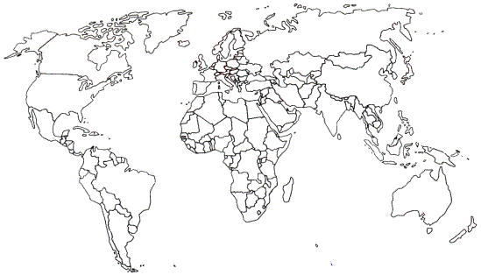
Viele Länder hatten früher Kolonien. Suche die Kolonien von Grossbritannien, Frankreich, Deutschland und Japan und male sie aus!

Grossbritannien Deutschland Frankreich Japan
Der Beitrag der Kolonien für den 2. Weltkrieg
Im 2. Weltkrieg setzte Grossbritannien 11 Millionen Soldaten ein, davon ___ Millionen aus den Kolonien, alleine ____________________ aus Afrika. Die Kolonialsoldaten wurden schlechter behandelt als die weissen Soldaten, sie erhielten __________________________ und _______________________. Wenn sie sich dagegen wehrten, dann wurden sie hart bestraft, viel härter als weisse Soldaten. Auch Frankreich setzte viele Soldaten aus seinen Kolonien ein.
Aber nicht nur Soldaten kamen aus Afrika, auch für den Krieg wichtige Rohstoffe wurden dort abgebaut. 99 % aller Diamanten, ____ % des Kobalts und auch ____ % des Goldes und Silbers für den Krieg kamen aus den Kolonien. Abgebaut wurden diese Rohstoffe von den Bewohnern der Kolonien. Weil man möglichst billige Rohstoffe wollte, verpflichtet man die Menschen zu ___________________. Die Arbeit war sehr gefährlich, in den Zinnminen Nigerias starben _____ % der Arbeiter. Wer sich weigerte zu arbeiten, dem drohten ________________, ______________ oder _________________.
Nach dem Krieg wollten die Kolonialmächte nichts mehr von diesen Menschen wissen. Frankreich gewährte den Kolonialsoldaten eine _______________, sie war aber nur halb so hoch wie die für Europäer. Britische Kolonialsoldaten erhielten am Ende ihrer Dienstzeit ________________________________.

